Утверждаю  ________________________________________  ^{Представитель Заказчика (ФИО)}  ________________________________/ ________________________/  личная подпись расшифровка подписи  «_______»_________________________________20_____года | Утверждаю  ______________________________________  ^{Исполнитель (ФИО)}  ________________/ ________________________ /  личная подпись расшифровка подписи  «______» _______________________________20____года

_{“___Онлайн магазин. ___”}
^{Название программы}

ТЕХНИЧЕСКОЕ ЗАДАНИЕ
На ___ лист__

Действует с «_____»_________________20___года

Лист утверждения

___________-ЛУ

Приложение № 1
К ДОГОВОРУ № _________от «_____»_________________2021г.

Содержание
1. Общие сведения. 3
1.1. Назначение и цели разработки программы 3
1.2. Целевая группа. 3
1.3. Перечень документов, на основании которых создается программа 3
1.4. Порядок оформления и предъявления результатов. 3
1.5. Системные требования к клиентской части 3
1.6. Системные требования к сетевой части 3
2. Требования к программе 4
2.1. Режимы функционирования программы 4
2.2. Перспективы развития. 4
2.3. Таблицы 4
2.4. Совместимость программы с другими программами 4
2.5. Требования к надежности. 4
2.6. Требования к защите информации 5
2.7. Требования к защите от ошибочных действий 5
2.8. Требования к разработке программы 5
2.8.1. Общие требования 5
2.8.1.1. Требования ко всем отчетам, выгружаемым в Excel из программы 5
2.8.1.2. Требования к отображению данных в полях на формах 8
2.8.1.3. Проверки перед запуском программы 11
2.8.2. Доработка меню программы 11
2.8.3. Форма «Настройка времени даты доставки» 11
2.8.4. Доработка формы «Список заказов» 13
2.8.4.1. Доработка загрузки данных заказов с сайта 14
2.8.4.2. Доработка выгружаемого отчета с формы 14
2.8.4.3. Доработка контекстного меню формы 16
2.8.4.4. Доработка легенды «Содержит товары, у которых отличается цена продажи» 16
2.8.4.5. Доработка форм «Добавление товара» и «Редактирование товара» 17
2.8.5. Доработка формы «Стоимость доставки заказа» 17
2.8.6. Форма «Сравнение наименований товаров на кассе и сайте» 20
2.8.6.1. Внешний вид интерфейса 20
2.8.6.2. Описание элементов интерфейса 20
2.8.6.3. Описание функционала интерфейса 22
2.8.7. Доработка формы «Смена статуса» 25
2.8.8. Доработка формы «Чеки по заказу» 26
2.8.9. Алгоритмы расчета текущего остатка товара 26
2.8.9.1. Алгоритм определения количества товара на дату последней инвентаризации 26
2.8.9.2. Алгоритм 27
3. Дополнительные требования 28

Общие сведения.

Назначение и цели разработки программы
- Доработка форм «Список заказов», «Добавление товара» и «Редактирование товара».
- Изменение формы «Стоимость доставки товара» для ведения предполагаемой даты доставки и корректировки данных доставки.
- Добавление формы для сравнения наименований товаров на сайте и на кассе.
- Добавление настроек времени даты доставки и доработка алгоритмов формирования предполагаемой даты доставки.
- Мелкие доработки форм и алгоритмов их работы для удовлетворения требований пользователей программы.

Целевая группа.
- Все желающие, если нет кого-то ответственного за интернет магазин.

Перечень документов, на основании которых создается программа

Текущее ТЗ.

Порядок оформления и предъявления результатов.
По окончанию работ Заказчику передаются:
- Таблицы (структура или скрипты, заполненность справочников)
- Исполняемый файл приложения (*.exe),оттестированный на тестовом и рабочих серверах
- Библиотеки, необходимые для работы Программы (включая SQLIniFile.ini для тестового и рабочего сервера)
- Исходные тексты программы с комментариями
- Руководство пользователя (приложение 3 к настоящему договору)
- Техническое описание (приложение 4 к настоящему договору)

Системные требования к клиентской части
Параметры ПК:
      - Разрешение экрана: 1024х768
      - Операционная система: WindowsXP
      - Оборудование: принтер
      - Программное обеспечение: Microsoft Excel XP (если требуется) или OpenOffice Org 3.2.0 (если требуется)

Системные требования к сетевой части
Программа работает с одним коннектом:
- Основной коннект:
  - 192.168.5.85\К21 dbase1

Требования к программе

Режимы функционирования программы
Программа работает в многопользовательском режиме.
Режимы работы программы:
- Руководитель;
- КД;

Перспективы развития.
В настоящий момент нет перспектив развития.

Таблицы

Требуется в таблицу [dbo].[prog_config] необходимо добавить запись со значениями по умолчанию.
[dbo].[prog_config].[id_prog] = id программы
[dbo].[prog_config].[id_value] = vrdd
[dbo].[prog_config].[type_value] = N
[dbo].[prog_config].[value_name] = «время даты доставки»
[dbo].[prog_config].[value] = 60:00

В таблице [dbase1].[OnlineStore].[j_Orders] требуется удалить поле [BasicPrice] и удалить весь функционал работы с этим полем из программы.

В таблице [dbase1].[OnlineStore].[s_Goods] требуется увеличить длину поля [ShortName] до 150 символов.

В таблицу [dbase1].[OnlineStore].[j_tOrders] требуется добавить поле даты предполагаемой доставки [PlanDeliveryDate] с типом Data, признаком null.

Совместимость программы с другими программами

- UserID и AppAuth.
- Персонал
- Учет рабочего времени.

Требования к надежности.
При потере соединения с сервером производить попытку восстановления связи, если связь отсутствует, выдать сообщение:
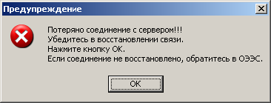
Сообщение при потере связи с сервером.
Если кнопка «ОК» нажата после восстановления сети, то должно восстанавливаться соединение с сервером БД. Если кнопка «ОК» нажата при отсутствии сети, то попытка восстановления повторяется и выдается выше описанное сообщение.

Предусмотреть ведение лога ошибок и лога работы программы на SQL сервере. Сохранение на локальном носителе не сохраненных введенных или отредактированных данных не предусматривается.

Требования к защите информации

Защита информации обеспечивается SQL-сервером. А так же в программе встроен модуль авторизации входа пользователей и имеется система адаптации в соответствии с правами доступа пользователя – функции корректировки, добавления и удаления записей доступны только при наличии соответствующих прав у пользователя.

Требования к защите от ошибочных действий

Если пользователь произвел изменения данных на форме и пытается закрыть форму или перейти в другую форму, то необходимо запросить подтверждение указанного действия. Запрос должен однозначно давать понять пользователю, что он либо выходит из формы без сохранения данных либо остается в форме до явного сохранения данных. Например:
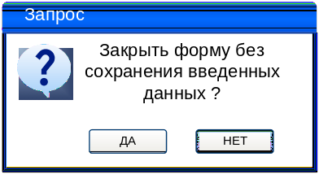

Если в форме имеются поля, обязательные для заполнения то пользователю, при любых действиях с формой пользователю должен быть задан запрос:
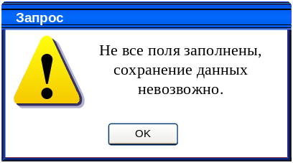 | 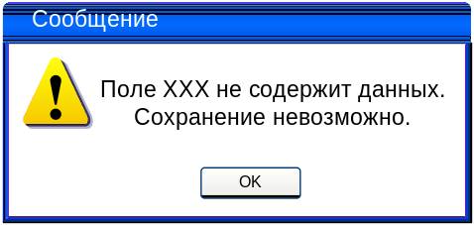

Программа выполнена с учетом защиты от ошибочных действий (блокировка кнопок, запросы о подтверждении действий). При этом каждый пользователь получает доступ только к тем инструментам изменения записей таблиц базы данных, которые соответствуют его правам.

Данные должны располагаться в сетевой базе данных и использоваться для просмотра и корректировки в многопользовательском режиме. Для того, чтобы не допустить одновременной корректировки данных несколькими пользователями в рабочей версии программы, необходимо предусмотреть блокировку редактируемой порции данных (редактируемых данных для физического лица).

Требования к разработке программы

Общие требования

Программа запускается после успешной авторизации. Программа открывает главное окно программы (п.2.8.1.2).
На рис.1 изображено окно со стандартными элементами, которые всегда присутствуют на формах и ниже по документу не описаны.

Требования ко всем отчетам, выгружаемым в Excel из программы

При выгрузке отчета в Excel программист должен реализовать формирование данных в Excel с учетом следующих требований:
- Если количество колонок не умещается (имеет колонки, отображаемые в пред просмотре Excel на другой странице)
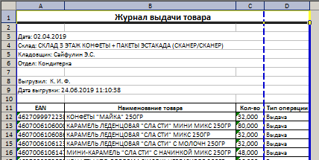
на установленную ориентацию листа при печати по умолчанию «книжная»

То программа должна произвести установку значения ориентации листа при печати по умолчанию «альбомная», как показано в настройках Excel на рисунке ниже:
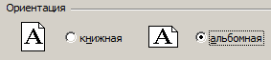
- Если после выполнения операции из п.2.8.1.1 п/п.1 по прежнему все данные не умещаются по ширине на одну страницу:
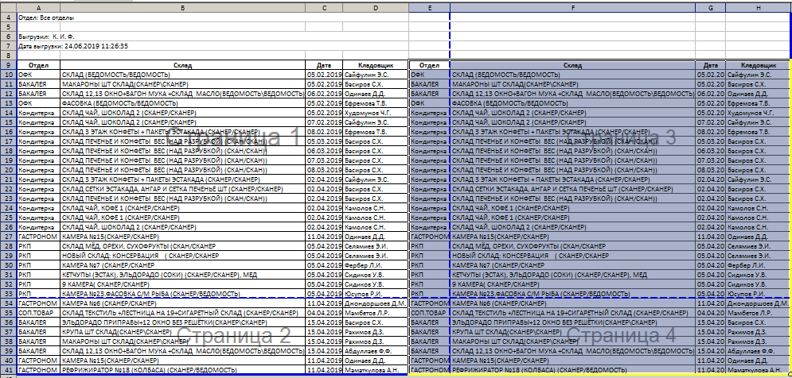
То программа должна включить режим отображения масштаба при печати в Excel в режим «разместить не более чем на», как показано на рисунке ниже:
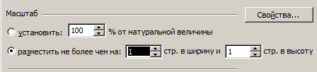

- Если после выполнения операции из п.2.8.1.1 п/п.2 все данные отображаются меньше чем на альбомную ориентацию страницы формата А4, как показано на рисунке ниже:
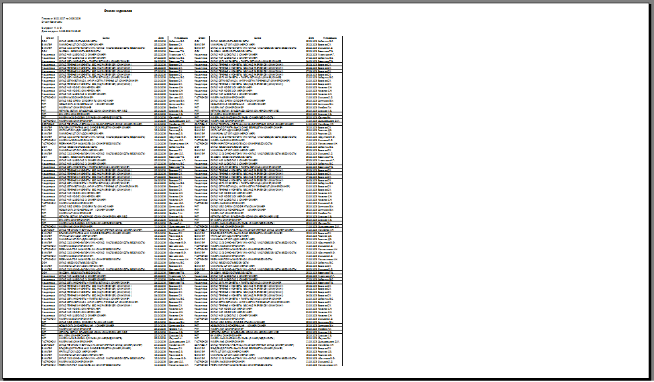
То программа должна в режим управления масштабом в Excel в режиме «разместить не более чем на» увеличить значение второго параметра («в ширину .. стр. в высоту»), как показано на рисунке ниже
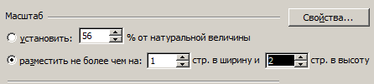
таким образом, чтобы данные, выводимые в Excel равномерно заполняли альбомную ориентацию по ширине листа. Не выходя за установленные для принтера по умолчанию значения полей – т.е. чтобы все данные выводились на печать. Пример настройки полей из Excel приведен ниже:
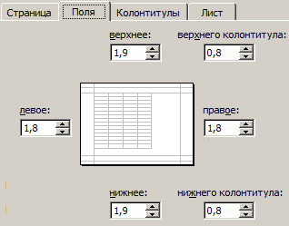
- Текст в заголовках должен быть выровнен по горизонтали и вертикали «по центру», как в настройках свойства ячеек на рисунке ниже:
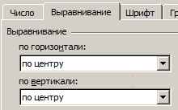
Чтобы заголовки колонок отображались не как изображено ниже:
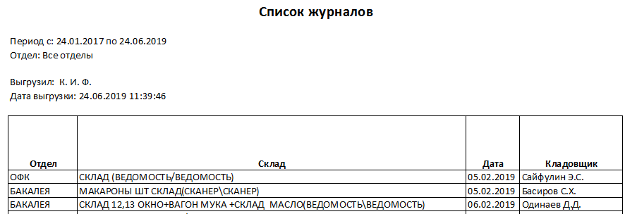
А в таком виде:
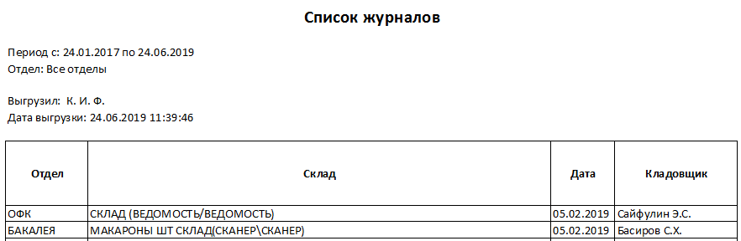
- Если в таблице с данными присутствует длинное наименование, которое не умещается в ячейке в таблице в Excel и соответственно не полностью выводится на печать, как представлено на рисунке ниже (цветом выделена строка примера):
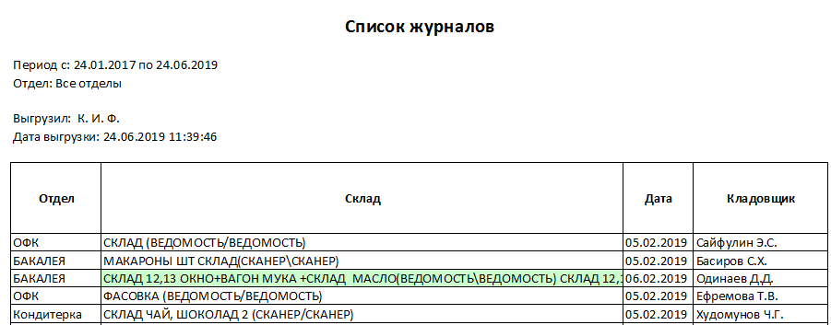
То программа должна для ячейки, в которой длинная запись включить режим «переносить по словам» в свойствах ячейки:
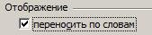
Чтобы получить отображение длинной строки, как представлено ниже:
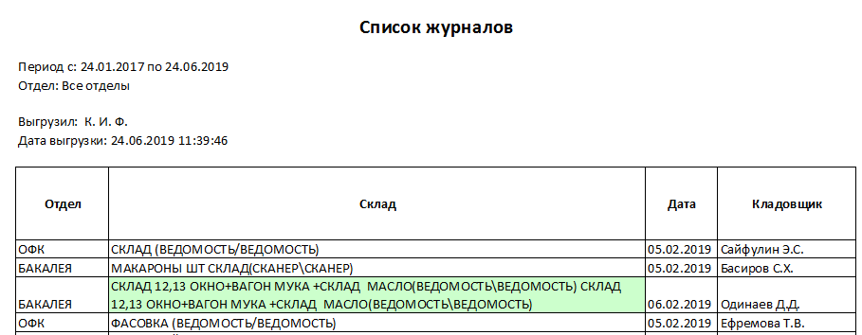
- Если при выполнении п.2.8.1.1 п/п.5 возникло искажение отображения других данных в строке, у которой был включен режим отображения «переносить по словам», то программа для данных других ячеек этой строки должна включить режим выравнивания по вертикали «по центру»:
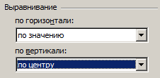
Чтобы получить корректное отображение строки:
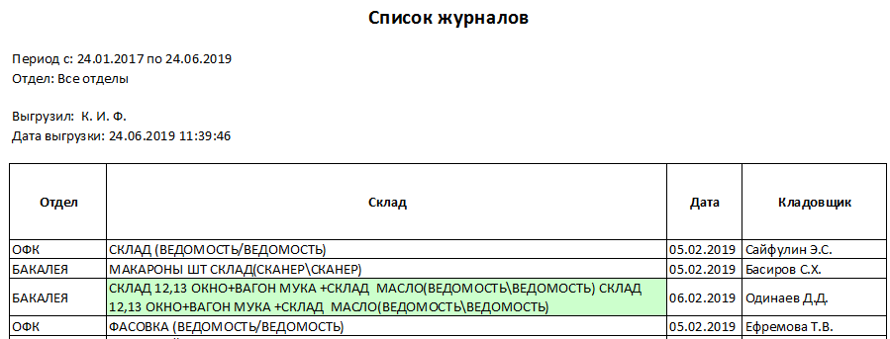
- Все значения ячеек шапки выводимых отчетов должны иметь настройки выравнивания из п.2.8.1.4 п/п.6, чтобы не было отображения как приведено ниже
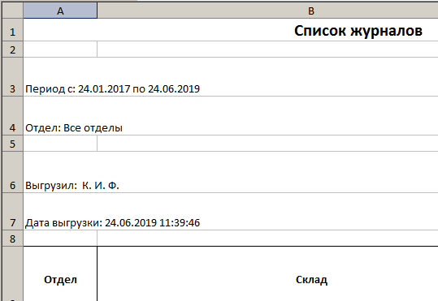
А отчет был представлен в пристойном и благообразном виде:
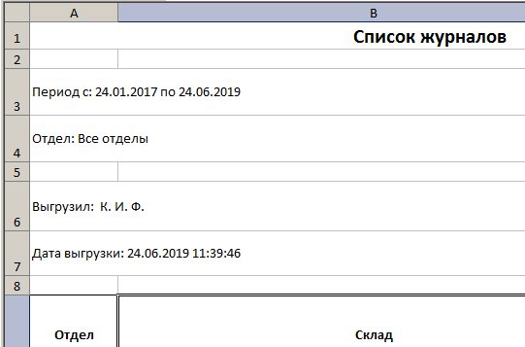
- Форматы выравнивания значения в ячейках должны выполняться в соответствии в ТЗ/ТТ. В случае отсутствия требований к ячейкам/колонкам программа должна использовать значения по умолчанию с учетом перечисленных выше п.2.8.1.1 п/п.1-7.

ПРИМЕЧАНИЕ: для реализации вышеизложенных требований формирования отчетов был доработан Framework.

Требования к отображению данных в полях на формах

- На всех формах в заголовках текст отображать с выравниванием по ширине – по центру и по вертикали – по центру.
- Если в поле БД находится значение null, то на форме или отчете программа должна выводить пустое значение.
- В таблицах и списках выделение строки должно производиться не цветом, а рамкой вокруг выделяемых ячеек – слева на рисунке ниже правильный вариант, справа неправильный (как сейчас большинство реализаций).
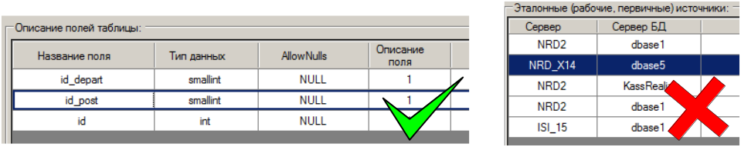
При выделении легендой строки или ячейки рамка, выделяющая запись в таблице должна отображаться.
- В таблицах, в которых разрешено изменять ширину колонок, запретить сужать колонку так, чтобы текст заголовка искажался при отображении, как на картинке ниже:
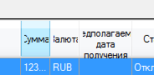
- Для всех таблиц по умолчанию разрешить изменение ширины поля. При двойном щелчке на правый край поля заголовка поля подогнать его ширину под самое длинное значение в поле.
- Поисковые поля выровнять по колонкам (по которым осуществляется поиск) по умолчанию – сделать так, чтобы они изменяли свою ширину вместе с изменением ширины колонки к которой они относятся. Слева на рисунке ниже правильный вариант, справа неправильный (как сейчас иногда встречается).
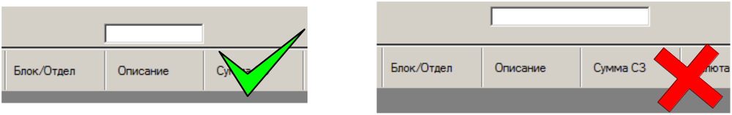
- В справочниках и в таблицах на формах настроек выводить строки через одну с подсветкой, как представлено ниже:
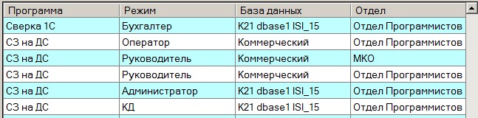
Цвет легенды подсветки строк R:192 G:255 B:255.
Примечание: по ссылке из описания формы ТЗ может потребоваться подсвечивать данные в таблицах на главных формах.
- В раскрывающихся списках, если данные в списке по ширине превышают ширину списка на форме, программа должна в развернутом варианте отображения списка отображать список по ширине самого широкого значения списка, как представлено на рисунке ниже:
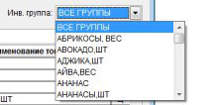
- На формах отредактировать ширину столбцов по содержимому (т.е. там где можно предположить точное кол-во знаков – выставлять ширину так, чтобы они поместились, но не больше), сделать возможность редактировать ширину колонок для всех свободно, кроме колонок с чек-боксами и признаками «а-ля V», можно сделать перенос текста для тех колонок, которые не помещаются .
- Если в ячейке таблицы на форме не помещается отображаемый текст, то программа должна при наведении курсора мыши на ячейку в всплывающем окне (pop-up) полное наименования из ячейки, как представлено на рисунке ниже:
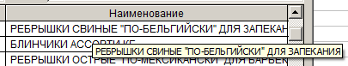
- Если в программе используются товары, то при вводе количества необходимо ЗАПРЕТИТЬ ввод дробного нецелого количества для товаров с EAN ≠ 4 знакам. Т.е. для товаров с EAN ≠ 4 доступен ввод только целого положительного количества. Необходимо НЕ обновлять значение до целого, а запретить ввод дробного количества. Для товаров с EAN = 4 знакам доступен ввод как целого так и дробного количества
- Если на форме происходит какое-либо длительное действие (загрузка данных, выгрузка отчетов и т.д.) необходимо пока это действие не закончилось отображать прогресс бар в виде

Файл для отображения брать по пути http://192.168.5.178/svn/Programs/Caramel/branches/2623_ТЗ/progressbar_cat.gif.mp4
- В программе должна быть реализована возможность изменения геометрических размеров форм по вертикали и горизонтали. При изменении геометрических размеров формы программа должна пропорционально изменять размеры элементов на форме, включая таблицу. При уменьшении размеров формы программа должна останавливать изменение размера формы при достижении значений размеров элементов согласно приведенного ТЗ. При наличии на форме таблицы колонки таблицы должны также пропорционально увеличивать/уменьшать свою ширину. При любых изменениях размеров форм не должно производиться искажение надписей на форме и «наползания» элементов друг на друга.
- При вводе любого спецсимвола в поисковом поле (например символа “_” , символа “%”, символов “[]”, символа “-” и т.д.) должна быть корректная обработка SQL запросом. Спецсимволы должны различаться как текст, а не как спецсимволы запроса LIKE.
- При добавлении записей в таблицу в БД хранимая процедура должна возвращать id созданной записи в вызывающую форму для последующего использования в логировании.
- Если в таблице с данными присутствует колонка с выбором чек-боксов, то при двойном щелчке над заголовком колонки должны включаться/выключаться все чек-боксы в колонке.
- Для информирования пользователя во время выполнения длительного процесса, который программа может отобразить пропорционально его скорости в процентах следует выводить прогресс бар с отображением процентов, в варианте, приведенном на рисунке ниже:
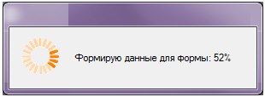
- При запуске программы в панели задач должен отображаться значок запущенной программы. Дополнительные формы, открываемые при работе программы не должны отображаться значками в панели задач операционной системы.
- Если в поле поиска/фильтрации (размещаемое над колонкой таблицы и работающего в реальном режиме времени по мере ввода поискового запроса) введен хотя бы один символ (любой), то программа должна подсвечивать поле поиска/фильтрации цветом R:221 G:221 B:221. Когда поле пустое, то цвет поля должен быть R:255 G:255 B:255.
- На всех формах во всех полях цены, где разрешен ввод и редактирования программа должна автоматически производить автозамену введенных символов точка '.' на символ запятая ','. Замена должна производиться после ввода символа точка или при потере фокуса ввода текстовым полем/ячейкой таблицы. Проверки на корректность ввода данных должны производиться после проведения автозамены точки на запятую.

Проверки перед запуском программы

При запуске программа должна произвести заполнение настроек в таблицах из п.2.3 (prog_config), которые ведутся на форме «Настройка времени даты доставки» п.3 рис.2 (п.2.8.3).
Если нет записи настроек в prog_config из формы «Настройка времени даты доставки» п.3 рис.2 (п.2.8.3) программа должна вывести пользователю сообщение:
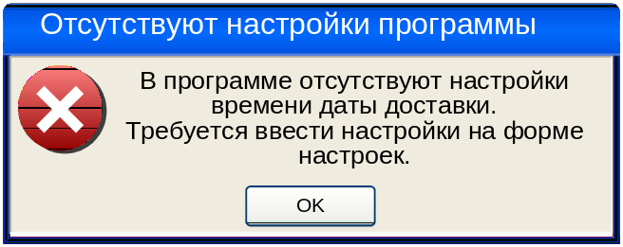
После нажатия на кнопку «OK» программа должна закрыть форму с сообщением и открыть форму «Настройка времени даты доставки» п.3 рис.2. После закрытия формы «Настройка времени даты доставки» п.3 рис.2 программа должна повторно произвести проверку заполнения настройки в таблице prog_config (если пользователь не ввел настройки на форме).
Если настройки не выполнены – снова вывести вышеприведенное сообщение (и так по циклу до ввода настроек).
Если настройки выполнены программа должна произвести следующие проверки при загрузке приложения.

Доработка меню программы

- В пункт меню программы «Настройки» требуется добавить новый под пункт меню «Настройка времени даты доставки», п.1 рис.1.

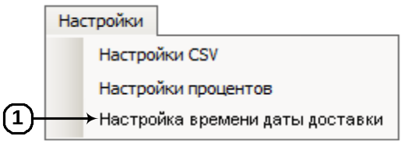
Рисунок 1. Меню "Настройки" после доработки

При выборе п.1 программа должна открывать форму «Настройка времени даты доставки» п.2.8.3.

2. После пункта меню «Формирование CVS» перед пунктом меню «Настройки» требуется добавить новый пункт меню «Сравнение наименований товаров». При выборе данного пункта программа должна открывать форму «Сравнение наименований товаров на кассе и сайте» п.2.8.6.

Форма «Настройка времени даты доставки»

Форма предназначена для выполнения настроек времени даты доставки интернет заказа. Форма открывается из меню «Настройки» - «Настройка времени даты доставки» п.1 рис.1 (п.2.8.2).
После открытия формы фокус ввода должен быть установлен на элементе п.3 рис.2.

Внешний вид интерфейса

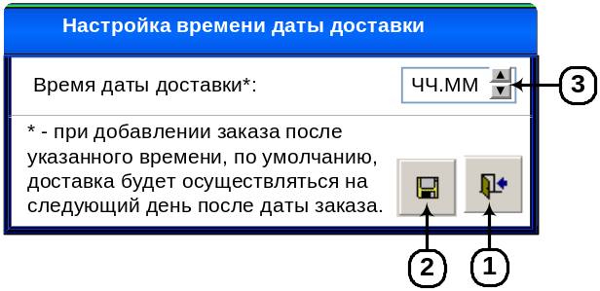
Рисунок 2. Форма «Настройки»

Описание функционала интерфейса

№ | Тип | Редакт./ не редакт. | Ширина | Выравнивание | Назначение
1 | Кнопка «Выход» | - | - | - | Кнопка «Выход» предназначена для закрытия формы. Всплывающая подсказка «Выход».
2 | Кнопка «Сохранить» | - | - | - | Кнопка «Сохранить» предназначена для сохранения данных с формы. Всплывающая подсказка «Сохранить».
3 | Текстовое поле «Время даты доставки» | Да | 10 | По центру | Текстовое поле «Время даты доставки» предназначено для ввода/редактирования и отображения времени (формата ЧЧ:ММ), после которого заказ будет доставлен на следующий день.

- Состояние формы при открытии:
- При открытии форма заполняется данными согласно приведенной ниже таблице:
№ | Элемент на форме | Источник данных для элемента на форме
1 | п.3 | = [dbo].[prog_config].[value]  Для:  - [dbo].[prog_config].[id_prog] = id программы  - [dbo].[prog_config].[id_value] = vrdd
- Следующие элементы формы при открытии формы принимают значения по умолчанию согласно приведенной ниже таблице:
№ | Элемент на форме | Состояние по умолчанию для элемента на форме
1 | п.3 | если нет данных в prog_config, то отобразить пустое значение.
- Условия доступности элементов формы:
- Блокирование элементов на форме производится согласно приведенной ниже таблице:
№ | Элемент на форме | Условия доступности
№ | Элемент на форме | Доступен для использования | НЕ доступен для использования
1 | п.2 | Если в п.3 введено значение времени. | Если в п.3 нет значения.
- Сортировка данных на форме реализуется следующим образом:
- Сортировка на форме отсутствует.
- Поиск по данным производится следующим образом:
- Поиск по данным отсутствует.
- Открытие дополнительных форм:
- Отсутствует.
- Проверка данных на ввод:
- В п.3 разрешен ввод с 00:00 до 23:59 в формате времени ЧЧ:ММ.
- Дополнительные режимы просмотра данных:
- Отсутствуют.
- Событийная модель работы формы:
- При нажатии на кнопку «Выход» п.1 программа должна закрыть форму и вернуть управление в главную форму программы.
- При нажатии на кнопку «Сохранить» п.2 программа должна сохранить данные согласно приведенной таблице:
№ | Элемент на форме | Приемник данных в БД для элемента на форме
1 | п.3 | = [dbo].[prog_config].[value]  Для:  - [dbo].[prog_config].[id_prog] = id программы  - [dbo].[prog_config].[id_value] = vrdd  - [dbo].[prog_config].[type_value] = N  - [dbo].[prog_config].[value_name] = «время даты доставки»
- После успешного сохранения программа должна вывести пользователю сообщение:

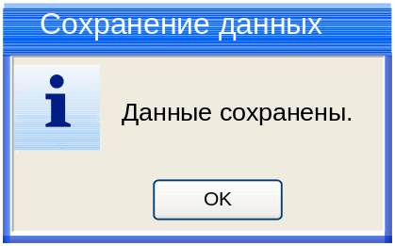

После нажатия на кнопку «OK» программа должна закрыть форму с сообщением и вернуть управление в вызывающую форму.

Доработка формы «Список заказов»

Требуется произвести доработку формы «Список заказов», добавив новые элементы.

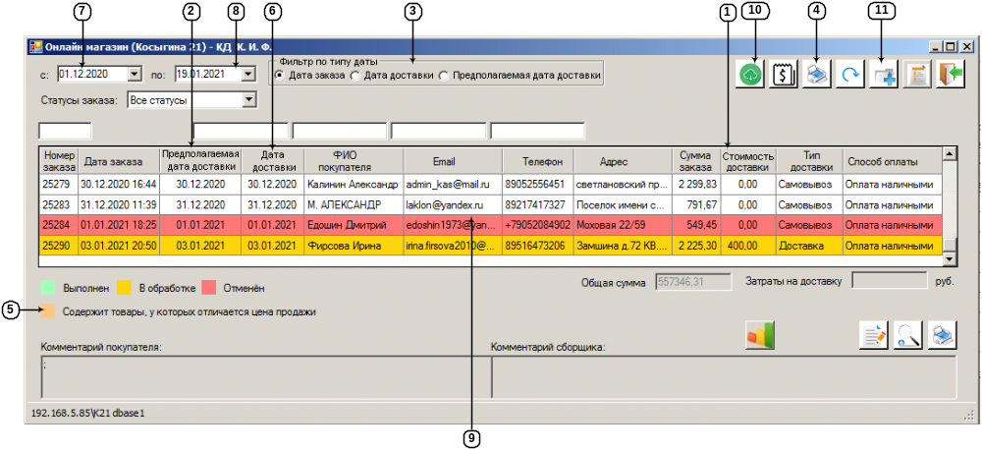
Рисунок 3. Форма "Список заказов" после доработки

- Колонку с наименованием «Сумма доставки» следует переименовать в «Стоимость доставки» п.1 с сохранением реализованного функционала.

- Текстовое поле «Дата доставки» (правый нижний угол формы) реализовать в качестве колонки «Дата доставки» п.6 с отображением даты доставки заказа (как было реализовано для поля). Дополнительно: текстовое поле «Затраты на доставку» поднять и выровнять по вертикали аналогично текстовому полю «Общая сумма», как представлено на рис.3.

- Добавить новую колонку «Предполагаемая дата доставки» п.2. Колонка должна быть добавлена после колонки «Дата заказа» (как на рис.3). Формат отображаемых данных «ДД.ММ.ГГГГ». Источник данных для колонки:
[dbase1].[OnlineStore].[j_tOrders].[id] - [dbase1].[OnlineStore].[j_tOrders].[PlanDeliveryDate]

- Добавить дополнительный фильтр по типу даты на форме п.3, состоящий из блока радио-кнопок. По умолчанию должна быть включена радио-кнопка «Дата заказа».
При включении чек-бокса «Дата заказа» программа должна отображать данные в таблице п.9, у которых «Дата заказа» попадает в выбранный в п.п.7,8 диапазон дат (текущий алгоритм вывода).
При включении чек-бокса «Дата доставки» программа должна отображать данные в таблице п.9, у которых «Дата доставки» п.6 попадает в выбранный в п.п.7,8 диапазон дат (текущий алгоритм вывода).
При включении чек-бокса «Предполагаемая дата доставки» программа должна отображать данные в таблице п.9, у которых «Предполагаемая дата доставки» п.2 попадает в выбранный в п.п.7,8 диапазон дат.

Доработка загрузки данных заказов с сайта

    - При загрузке данных заказов с сайта (по кнопкам п.п.10,11 рис.3) к существующему алгоритму сохранения данных в БД требуется добавить заполнение поля [dbase1].[OnlineStore].[j_tOrders].[PlanDeliveryDate].
При сохранении заказов по существующему алгоритму программа должна дополнительно выполнить проверку (для каждого заказа [dbase1].[OnlineStore].[j_tOrders].[id]):
- Если дата и время заказа [dbase1].[OnlineStore].[j_tOrders].[DateOrder] <= [DateOrder] + п.3 рис.2 (п.2.8.3), то необходимо записать в поле [dbase1].[OnlineStore].[j_tOrders].[PlanDeliveryDate] = [dbase1].[OnlineStore].[j_tOrders].[DateOrder] (в часть времени поля сохранять 00:00)
- Если [dbase1].[OnlineStore].[j_tOrders].[DateOrder] > [dbase1].[OnlineStore].[j_tOrders].[DateOrder] + п.3 рис.2 (п.2.8.3), то необходимо записать в поле [dbase1].[OnlineStore].[j_tOrders].[PlanDeliveryDate] = [dbase1].[OnlineStore].[j_tOrders].[DateOrder] + 1 (в часть времени поля сохранять 00:00).
2. При загрузке данных с сайта также требуется удалить функционал записи в поле [dbase1].[OnlineStore].[j_Orders].[BasicPrice] (доп. см. п.2.3).

Доработка выгружаемого отчета с формы

При нажатии на кнопку п.4 программа выгружает отчет, который требуется доработать.

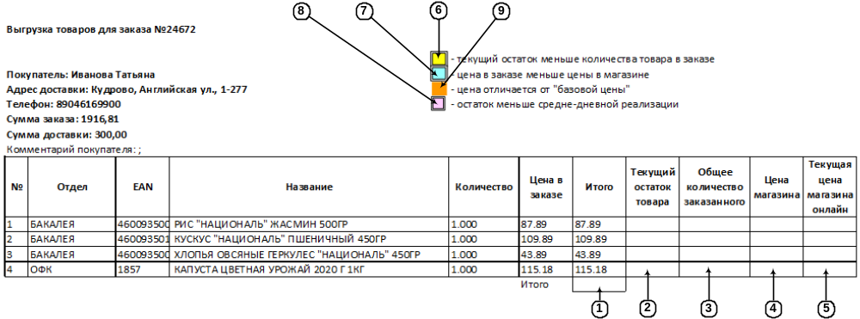
Рисунок 4. Выгружаемый отчет с формы

- Все цифровые значения в ячейках отчета выровнять по горизонтали по правому краю (сейчас по левому). Значение колонки «№» выровнять по горизонтали по центру, значения колонок «Отдел» и «Название» выровнять по горизонтали по левому краю. Значение колонки «EAN» выровнять по горизонтали по центру. Значения всех колонок по вертикали выровнять по центру.
- Товары группировать по отделам и сортировать в результате группировки по EAN.
- Добавить текстовое поле «Итого» п.1, в котором требуется отображать сумму по колонке «Итого».
- Существующую легенду в отчете «цена отличается от 'базовой цены'» перенести наверх отчета (к легендам п.п.6,7,8).
- Добавить в отчет 4-е новых колонки:
№ | Наименование колонки | Источник данных
2 | «Текущий остаток товара» | Рассчитывается по алгоритму п.2.8.9.2
3 | «Общее количество заказанного» | =∑ [dbase1].[OnlineStore].[j_Orders].[Netto]  Для:  - [dbase1].[OnlineStore].[j_tOrders].[id] - [dbase1].[OnlineStore].[j_Orders].[id_tOrders]  - [dbase1].[OnlineStore].[j_Orders].[id_Tovar] - [dbase1].[dbo].[s_tovar].[id] - [dbase1].[dbo].[s_tovar].[ean] = Колонка «EAN»  - [dbase1].[OnlineStore].[j_tOrders].[id] - [dbase1].[OnlineStore].[j_JournalStatus].[id_tOrders] - [dbase1].[OnlineStore].[j_JournalStatus].[id_Status] = 1,2 («Новый заказ», «Заказ в обработке»)  - За дату [dbase1].[OnlineStore].[j_tOrders].[PlanDeliveryDate]
4 | «Цена магазина» | =[dbase1].[dbo].[s_rcena].[rcena]  На максимальную дату [dbase1].[dbo].[s_rcena].[tdate_n] ≤ текущая дата  Для  - [dbase1].[OnlineStore].[j_Orders].[id_Tovar] = [dbase1].[dbo].[s_rcena].[id_tovar]
5 | «Текущая цена магазина онлайн» | = расчетная цена товара по существующему алгоритму, вызываемому по нажатию на кнопку «Обновить цены» на главной форме программы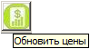 (правый верхний угол формы).
- Добавить наверх формы, как представлено на рис.4, новые легенды:
№ | Наименование легенды | Условия подсветки
6 | «текущий остаток меньше количества товара в заказе» | Подсвечивать ячейку «Текущий остаток товара»  Если:  «Текущий остаток товара» п.2 < «Количество»
7 | «цена в заказе меньше цены в магазине» | Подсвечивать ячейку «Цена магазина»  Если:  «Цена в заказе» < «Цена магазина» п.4
8 | «остаток меньше средне-дневной реализации» | Подсвечивать если  п.2 – п.3 < Ср.Дн.Реализ.*
* Ср.Дн.Реализ. = (∑ ([dbase1].[dbo].[j_realiz].[netto]))/Д_{неделя}
Для:
- За период от текущей даты минус 7 дней по полю [dbase1].[dbo].[j_realiz].[drealiz]
- Для [dbase1].[dbo].[j_realiz].[id_tovar] - [dbase1].[dbo].[s_tovar].[id] - [dbase1].[dbo].[s_tovar].[ean] = Колонка «EAN»
Где:
- Д_{неделя} = количество дней от текущей даты минус семь дней, в которые была реализация товара. Если из 7-ми дней реализация была за три дня, то Д_{неделя} = 3.

Доработка контекстного меню формы

На форме «Список заказов» рис.3 при открытии контекстного меню требуется произвести замену наименования одного пункта меню.

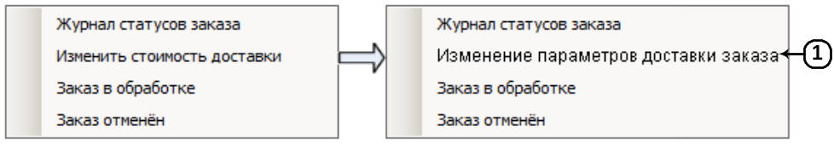
Рисунок 5. Доработка контекстного меню формы

Подпункт меню «Изменить стоимость доставки» требуется заменить на пункт меню с наименованием «Изменение параметров доставки заказа» п.1.
При выборе пункта «Изменение параметров доставки заказа» п.1. программа должна открывать форму «Стоимость доставки заказа» п.2.8.5. В открываемую форму программа должна передать id заказа, над которым вызвано контекстное меню [dbase1].[OnlineStore].[j_tOrders].[id].
Если у заказа, над которым открыто контекстное меню статус "Выполнен", то пункт меню «Изменение параметров доставки заказа» п.1 должен отображаться и быть недоступен для использования. Условие проверки статуса "Выполнен"
[dbase1].[OnlineStore].[j_tOrders].[id] - [dbase1].[OnlineStore].[j_JournalStatus].[id_tOrders] - [dbase1].[OnlineStore].[j_JournalStatus].[id_Status] = 6 "Выполнен"
Использовать последнюю запись по времени по полю [dbase1].[OnlineStore].[s_Status].[DateEdit]
Открытие ранее открывавшейся формы «Стоимость доставки заказа» из контекстного меню не должно производиться.

Доработка легенды «Содержит товары, у которых отличается цена продажи»

Требуется изменить условия работы легенды «Содержит товары, у которых отличается цена продажи» п.5 рис.3 и рис.4 легенда п.9.
После доработки легенда должна подсвечивать заказы в статусах «Новый заказ» или «Заказ в обработке» в ячейке «Сумма заказа» (как реализовано), если актуальная цена товара отличается от цены товара в заказе:
Условие проверки статуса заказа:
[dbase1].[OnlineStore].[j_tOrders].[id] - [dbase1].[OnlineStore].[j_JournalStatus].[id_tOrders] - [dbase1].[OnlineStore].[j_JournalStatus].[id_Status] = 1, 2 («Новый заказ» или «Заказ в обработке»).
Использовать последнюю запись по времени по полю [dbase1].[OnlineStore].[s_Status].[DateEdit]
Условие подсветки легендой:
Актуальная цена А – расчетная цена товара по существующему алгоритму, вызываемому по нажатию на кнопку «Обновить цены» на главной форме программы (правый верхний угол формы).
Легендой подсвечивать если:
- [dbase1].[OnlineStore].[j_tOrders].[id] - [dbase1].[OnlineStore].[j_Orders].[id_tOrders] - [dbase1].[OnlineStore].[j_Orders].[Price] – А ≠ 0
Проверки производить для каждого товара в заказе
- [dbase1].[OnlineStore].[j_tOrders].[id] - [dbase1].[OnlineStore].[j_Orders].[id_tOrders] - [dbase1].[OnlineStore].[j_Orders].[id_Tovar]

Доработка форм «Добавление товара» и «Редактирование товара»

На формах «Добавление товара» и «Редактирование товара» требуется исправить контроль максимального ввода символов в поле «Короткое наименование товара» до 150 символов, в соответствии с расширением поля в БД (п.2.3).

Доработка формы «Стоимость доставки заказа»

Форма предназначена для выполнения настроек параметров доставки заказа. Форма открывается из контекстного меню «Изменение параметров доставки заказа» п.1 рис.5. Форма заменяет собой вызываемую ранее форму «Стоимость доставки заказа», которая должна быть удалена из программы.
При открытии форма получает из вызывающей формы id заказа [dbase1].[OnlineStore].[j_tOrders].[id].

Внешний вид интерфейса

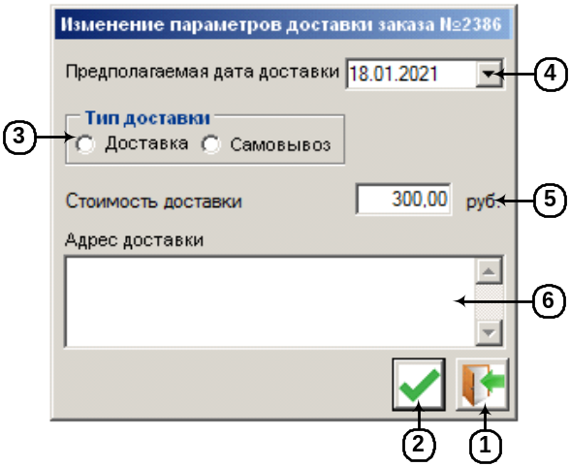
Рисунок 6. Форма "Изменение параметров доставки заказа"

Описание функционала интерфейса

№ | Тип | Редакт./ не редакт. | Ширина | Выравнивание | Назначение
1 | Кнопка «Выход» | - | - | - | Кнопка «Выход» предназначена для закрытия формы. Всплывающая подсказка «Выход».
2 | Кнопка «Сохранить» | - | - | - | Кнопка «Сохранить» предназначена для сохранения данных с формы. Всплывающая подсказка «Сохранить».
3 | Блок радио-кнопок «Тип доставки» | Да | - | - | Блок радио-кнопок «Тип доставки» предназначен для установки типа доставки – доставка или самовывоз.
4 | Календарь «Предполагаемая дата доставки» | Да | 13 | По центру | Календарь «Предполагаемая дата доставки» предназначен для ввода/редактирования даты предполагаемой доставки.
5 | Текстовое поле «Стоимость доставки» | Да | 10 | По правому краю | Текстовое поле «Стоимость доставки» предназначено для отображения и ввода/редактирования стоимости доставки заказа.
6 | Текстовое поле «Адрес доставки» | Да | 100 | По левому краю | Текстовое поле «Адрес доставки» предназначено для отображения и ввода/редактирования адреса доставки заказа.

- Состояние формы при открытии:
- При открытии форма заполняется данными согласно приведенной ниже таблице:
№ | Элемент на форме | Источник данных для элемента на форме
1 | п.3 | [dbase1].[OnlineStore].[j_tOrders].[DeliveryType]  - "Доставка" - включить радио-кнопку "Доставка"  - "Самовывоз" - включить радио-кнопку "Самовывоз"
2 | п.4 | [dbase1].[OnlineStore].[j_tOrders].[PlanDeliveryDate]
3 | п.5 | [dbase1].[OnlineStore].[j_tOrders].[SummaDelivery]
4 | п.6 | [dbase1].[OnlineStore].[j_tOrders].[Address]
- Условия доступности элементов формы:
- Блокирование элементов на форме не производится.
- Сортировка данных на форме реализуется следующим образом:
- Сортировка на форме отсутствует.
- Поиск по данным производится следующим образом:
- Поиск по данным отсутствует.
- Открытие дополнительных форм:
- Отсутствует.
- Проверка данных на ввод:
- В п.4 разрешен ввод значений даты в формате ДД.ММ.ГГГГ. Программа должна блокировать ввод даты меньше даты заказа [dbase1].[OnlineStore].[j_tOrders].[id] - [dbase1].[OnlineStore].[j_tOrders].[DateOrder].
- В п.5 разрешен ввод положительного цифрового значение по шаблону ХХХХ.ХХ. Разрешен ввод нуля.
- Дополнительные режимы просмотра данных:
- Отсутствуют.
- Событийная модель работы формы:
- При нажатии на кнопку «Выход» п.1 программа должна закрыть форму и вернуть управление в вызывающую форму программы. Если на форме присутствуют несохраненные данные, то программа должна вывести пользователю сообщение:

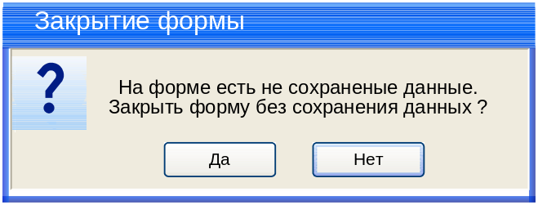

По умолчанию фокус ввода должен быть установлен на кнопке «Нет».
- При нажатии на кнопку «Да» программа должна закрыть форму с запросом, закрыть текущую форму и вернуть управление в вызывающую форму.
- При нажатии на кнопку «Нет» программа должна закрыть форму с запросом и вернуть управление в вызывающую форму. Закрытия формы не производится.
- При включении чек-бокса «Самовывоз» п.3 программа должна установить в п.5 значение «0.00».
- Перед сохранением (нажатие на кнопку п.2) программа должна провести ряд проверок:
    - Если включена радио-кнопка «Доставка» п.3 и в поле п.6 нет адреса (минимум 15-ти символов, не пробелов), то программа должна вывести пользователю сообщение:
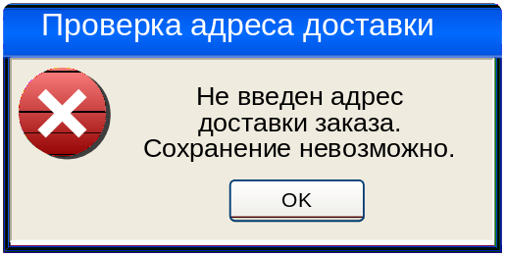
После нажатия на кнопку «OK» программа должна закрыть форму с сообщением, вернуть управление на вызывающую форму и установить фокус ввода на п.6
    - Если включена радио-кнопка «Доставка» п.3 и в поле п.5 установлено значение 0, то программа должна вывести пользователю сообщение:
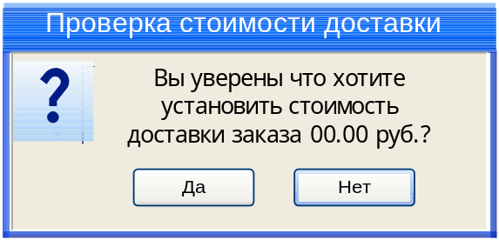
По умолчанию фокус ввода должен быть установлен на кнопке «Нет».
- При нажатии на кнопку «Да» программа должна:
      - закрыть форму с запросом;
      - выполнить сохранение п.2.8.5.1.1.п/п.8.d;
      - закрыть текущую форму;
      - и вернуть управление в вызывающую форму, обновив на ней данные.
- При нажатии на кнопку «Нет» программа должна:
- закрыть форму с запросом;
- вернуть управление в вызывающую форму;
- установить фокус ввода на элемент п.5.
Сохранения параметров доставки заказа не производится.
- При нажатии на кнопку «Сохранить» п.2 программа должна сохранить данные согласно приведенной таблице:
№ | Элемент на форме | Приемник данных в БД
1 | п.3 | [dbase1].[OnlineStore].[j_tOrders].[DeliveryType]  - если включена радио-кнопка "Доставка" записать слово "Доставка"  - если включена радио-кнопка "Самовывоз" записать слово "Самовывоз"
2 | п.4 | [dbase1].[OnlineStore].[j_tOrders].[PlanDeliveryDate]
3 | п.5 | [dbase1].[OnlineStore].[j_tOrders].[SummaDelivery]
4 | п.6 | [dbase1].[OnlineStore].[j_tOrders].[Address]
5 | [dbo].[ListUsers].[id] из авторизации | [dbase1].[OnlineStore].[j_tOrders].[id_Editor]*
6 | Дата и время сохранения записи. | [dbase1].[OnlineStore].[j_tOrders].[DateEdit]*
* - поля записывать при каждом редактировании записи.
- После успешного сохранения программа должна вывести пользователю сообщение:

После нажатия на кнопку «OK» программа должна закрыть форму с сообщением и венруть управление в вызывающую форму.

Форма «Сравнение наименований товаров на кассе и сайте»

Форма предназначена для отображения списка товаров, у которых не совпадают наименования на кассе и сайте.
Форма открывается из меню «Сравнение наименований товаров» п.2.8.2.
После открытия формы фокус ввода должен быть установлен на элементе п.6 рис.7.

Внешний вид интерфейса

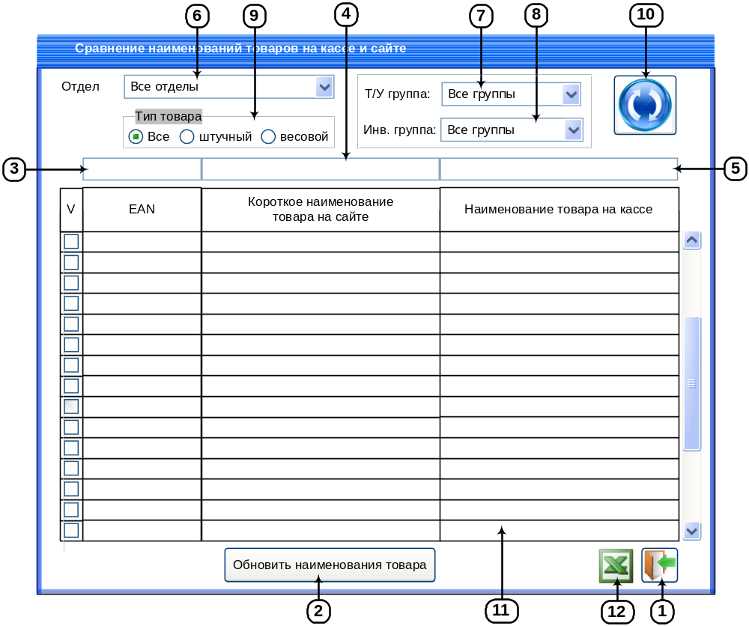
Рисунок 7. Форма «Сравнение наименований товаров на кассе и сайте»

Описание элементов интерфейса

Форма должна учитывать и выполнять все требования, описанные в п.2.8.1.2 «Требования к отображению данных в полях на формах».
№ | Тип | Редакт./ не редакт. | Ширина | Выравнивание | Назначение
1 | Кнопка «Выход» | - | - | - | Кнопка «Выход» предназначена для закрытия формы. Всплывающая подсказка «Выход».
2 | Кнопка «Обновить наименование товара» | - | - | - | Кнопка «Обновить наименование товара» предназначена для обновления наименований товаров с кассы на сайте.
3 | Текстовое поле «Поиск по EAN» | Да | 50 | По левому краю. | Текстовое поле «Поиск по EAN» предназначено для ввода поискового запроса при фильтрации данных по колонке «EAN» в п.11.
4 | Текстовое поле «Поиск по наименованию товара на сайте» | Да | 150 | По левому краю. | Текстовое поле «Поиск по наименованию товара на сайте» предназначено для ввода поискового запроса при фильтрации данных по колонке «Короткое наименование товара на сайте» в п.11.
5 | Текстовое поле «Поиск по наименованию товара на кассе» | Да | 150 | По левому краю. | Текстовое поле «Поиск по наименованию товара на кассе» предназначено для ввода поискового запроса при фильтрации данных по колонке «Короткое наименование товара на кассе» в п.11.
6 | Раскрывающийся список «Отдел» | Да | 15 | По левому краю | Раскрывающийся список «Отдел» предназначен для выбора отдела при фильтрации данных на форме.  При выборе отдела в раскрывающиеся списки «Т/У группа» п.5 и «Инв. группа» п.5 загружаются группы выбранного отдела.
7 | Раскрывающийся список «Т/У группа» | Да | 25 | По левому краю | Раскрывающийся список «Т/У группа» предназначен для выбора Т/У группы при фильтрации данных на форме в п.11. Значение по умолчанию «Все группы».  При выборе в п.8 «Инв. группа» значения группы программа в п.7 «Т/У группа» должна выставить значение «Все группы».
8 | Раскрывающийся список «Инв.группа» | Да | 25 | По левому краю | Раскрывающийся список «Инв. группа» предназначен для выбора инв. группы при фильтрации данных на форме в п.11. Значение по умолчанию «Все группы».  При выборе в п.7 «Т/У группа» значения группы программа в п.8 «Инв. группа» должна выставить значение «Все группы».
9 | Блок радио-кнопок «Тип товара» | Да | - | - | Блок радио-кнопок «Тип товара» предназначен для управления отображением (фильтрацией) товаров по признаку "весовой" или штучный. Значение по умолчанию - включена радио-кнопка "Все".  При переключении радио-кнопок программа должна обновить п.11.
10 | Кнопка «Обновить» | - | - | - | Кнопка «Обновить» предназначена для обновления данных на форме. Всплывающая подсказка «Обновить».
11 | Колонка чек-боксов «V» | Да | 3 | По центру | Колонка чек-боксов «V» предназначена для выбора товаров, у которых требуется обновить наименования. По умолчанию чек-боксы выключены.
11 | Колонка «EAN» | Нет | 20 | По левому краю | Колонка «EAN» предназначена для отображения EAN товара.
11 | Колонка «Короткое наименование товара на сайте» | Нет | 50 | По левому краю | Колонка «Короткое наименование товара на сайте» предназначена для отображения короткого наименования товара отображаемого на сайте.
11 | Колонка «Наименование товара на кассе» | Нет | 50 | По левому краю | Колонка «Наименование товара на кассе» предназначена для отображения наименования товара на кассе.
12 | Кнопка «Выгрузить в Excel» | - | - | - | Кнопка «Выгрузить в Excel» предназначена для выгрузки в Excel данных с формы. Всплывающая подсказка «Выгрузить в Excel».

Описание функционала интерфейса

- Состояние формы при открытии:
- При открытии форма заполняется данными согласно приведенной ниже таблице:
№ | Элемент на форме | Источник данных для элемента на форме
1 | п.6 «Отдел» | [dbo].[departments].[name]  Для:  - [dbo].[departments].[if_comm]=1  - [dbo].[departments].[ldeyst]=1  - Значение по умолчанию «Все отделы».  - Сортировка в списке должна выполняться по [dbo].[departments].[name] по возрастанию.
2 | п.7 «Т/У группа товара» | [dbo].[s_grp1].[cname]  для  - [dbo].[s_grp1].[ldeystv] = 1  - [dbo].[s_grp1].[id_otdel] = п.6  - Сортировка в списке должна выполняться по [dbo].[s_grp1].[cname] по возрастанию.
3 | п.8 «Инв. группа» | [dbo].[s_grp2].[cname]  для  - [dbo].[s_grp2].[ldeystv] = 1  - [dbo].[s_grp2].[id_otdel] = п.6  - Сортировка в списке должна выполняться по [dbo].[s_grp2].[cname] по возрастанию
4 | п.п.3,4,5 | Пустое поле
5 | «EAN» п.11 | [dbase1].[dbo].[v_tovar].[ean]
6 | «Короткое наименование товара на сайте» п.11 | [dbase1].[OnlineStore].[s_Goods].[ShortName]
8 | «Наименование товара на кассе» п.11 | [dbase1].[dbo].[v_tovar].[cname]
9 | п.9 | Значение по умолчанию – включена радио-кнопка «Все»
На форму в п.11 должны выводиться данные из таблиц [dbase1].[OnlineStore].[s_Goods] и [dbase1].[dbo].[v_tovar] (по связи [dbase1].[OnlineStore].[s_Goods].[id_tovar] = [dbase1].[dbo].[v_tovar].[id_tovar]) по условиям:
- [dbase1].[OnlineStore].[s_Goods].[ShortName] ≠ [dbase1].[dbo].[v_tovar].[cname]
- [dbase1].[dbo].[v_tovar].[id_otdel] = п.6
- [dbase1].[dbo].[v_tovar].[id_grp1] = п.7
- [dbase1].[dbo].[v_tovar].[id_grp2] = п.8
- [dbase1].[OnlineStore].[s_Goods].[isActive] = 1
- Условия доступности элементов формы:
  - Блокирование элементов на форме производится согласно приведенной ниже таблице:
№ | Элемент на форме | Условия доступности
№ | Элемент на форме | Доступен для использования | НЕ доступен для использования
1 | п.12 | Если на форме в п.11 есть данные. | Если на форме в п.11 нет данных.
2 | п.2 | - Если на форме в п.11 есть данные.  - Включен чек-бокс в колонке "V" п.12 . | Если на форме в п.11 нет данных.
3 | Чек-боксы в колонке "V" п.12 . | Если на форме в п.11 есть данные. | Если на форме в п.11 нет данных.
Примечание: если пользователь включил чек-боксы в колонке "V" п.12 и затем с помощью п.п.3,4,5 или комбинаций п.п.6,7,8 сделал так, что в п.11 нет данных, то программа должна выключить чек-боксы в колонке "V" п.12 без восстановления включенных чек-боксов после приведения п.11 к виду до "исчезновения" данных.
- Сортировка данных на форме реализуется следующим образом:
- Сортировка выполняется при щелчке по заголовку таблицы по возрастанию или убыванию.
- Сортировка по умолчанию должна производиться по возрастанию по колонке «EAN» в п.11.
- Поиск по данным производится следующим образом:
- Поиск по EAN п.3. При вводе данных в п.3 содержимое п.11 меняется в соответствии с введенными данными. Поиск по п.3 осуществляется по фрагменту введенного поискового запроса по мере ввода в реальном времени по колонке «EAN» в п.11.
- Поиск по краткому наименованию товара на сайте п.4. При вводе данных в п.4 содержимое п.11 меняется в соответствии с введенными данными. Поиск по п.4 осуществляется по фрагменту введенного поискового запроса по мере ввода в реальном времени по колонке «Короткое наименование товара на сайте» в п.11.
- Поиск по наименованию товара на кассе п.5. При вводе данных в п.5 содержимое п.11 меняется в соответствии с введенными данными. Поиск по п.5 осуществляется по фрагменту введенного поискового запроса по мере ввода в реальном времени по колонке «Наименование товара на кассе» в п.11.
- Открытие дополнительных форм:
- При нажатии на кнопку п.2 «Обновить наименование товара» если в п.11 выбран один товар (или включен один чек-бокс в колонке "V" п.11), то программа открывает форму «Редактирование товара» п.2.8.3. В открываемую форму передается id выделенной записи в п.11. ([dbase1].[OnlineStore].[s_Goods].[id]). На открывшейся форме поля п.п.1,2,3 (см. рис. ниже) должны быть заполнены по алгоритму формирования наименований товара после ввода EAN на форме «Добавление товара»:
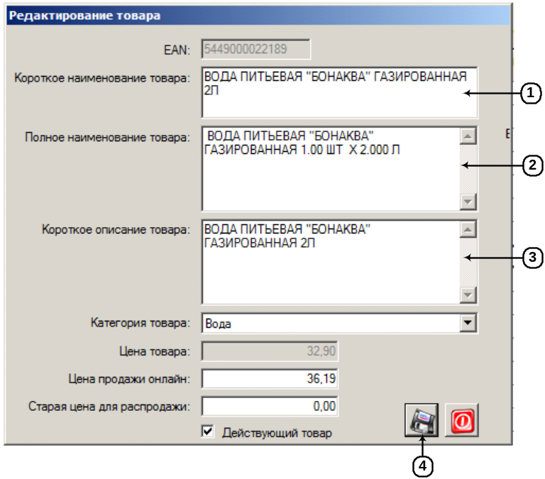
Пользователь может откорректировать данные по товару и по нажатию на кнопку п.4 рис. выше программа должна произвести сохранение по реализованному алгоритму для формы «Редактирование товара». После закрытия формы «Редактирование товара» п.2.8.3 программа должна обновить п.11.
- При нажатии на кнопку п.2 «Обновить наименование товара» если в п.11 включено более чем один чек-бокс в колонке "V" п.11, то программа должна обновить для товара в таблице [dbase1].[OnlineStore].[s_Goods] поля [ShortName], [FullName] и [ShortDescription] значениями, которые должны быть сформированы по алгоритму формирования наименований товара для указанных полей после ввода EAN на форме «Добавление товара».
- Проверка данных на ввод:
- Отсутствует.
- Дополнительные режимы просмотра данных:
- При включении радио-кнопок п.9 меняется отображения товара по разделению «весовой» или «штучный». Значение по умолчанию – включена радио-кнопка «Все» и отображаются в п.11 все товары – и весовые и штучные (с любым количеством символов в EAN ).
    - Если включена радио-кнопка «штучный», то в п.11 отображаются только штучные товары, у которых EAN ≠ 4 символа.
    - Если включена радио-кнопка «весовой», то в п.11 отображаются только весовые товары, у которых EAN = 4 символа.
- Событийная модель работы формы:
- При нажатии на кнопку «Выход» п.1 программа должна закрыть форму и вернуть управление в вызывающую форму программы.
- При выполнении двойного щелчка мулью на заголовке колонки "V" п.12 программа должна включить все чек-боксы у отображаемых записей п.11. При повторном двойном щелчке программа должна выключить все чек-боксы.
- При нажатии на кнопку «Печать» п.12 программа должна запустить Excel и произвести выгрузку данных с формы с учетом:
    - Отдела п.6;
    - Т/У и Инв групп п.п.7,8;
    - Фильтрации по п.9;
    - и сортировки по колонкам в п.11;
Внешний вид отчета представлен ниже

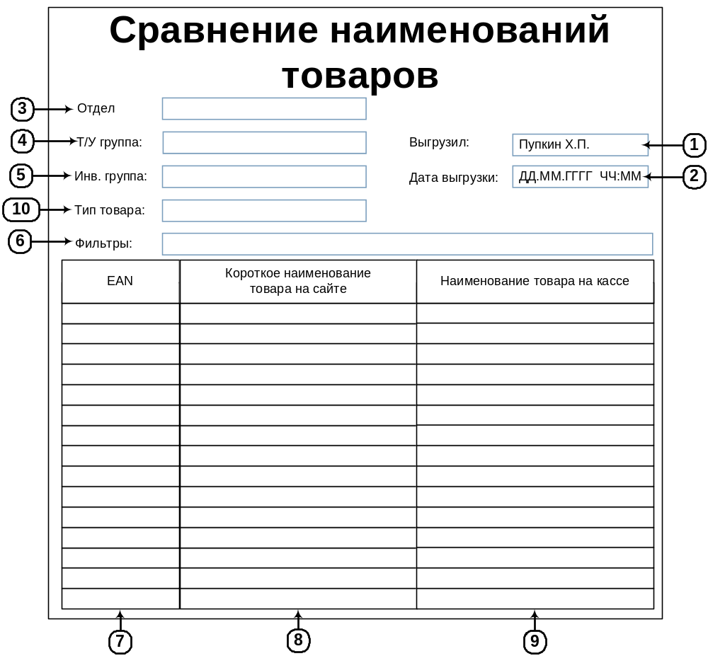

Отчет должен учитывать и выполнять все требования, описанные в п.2.8.1.1 «Требования ко всем отчетам, выгружаемым в Excel из программы».
№ | Элемент в отчете | Выравнивание | Соответствие источнику данных на форме
1 | п.1 | гор: по левому  верт: по центру | ФИО сотрудника, выгрузившего отчет в Excel. Данные из авторизации [dbo].[ListUsers].[id] -> [dbo].[ListUsers].[FIO]
2 | п.2 | гор: по левому  верт: по центру | Дата и время выгрузки отчета в Excel.
3 | п.3 | гор: по левому  верт: по центру | п.6
4 | п.4 | гор: по левому  верт: по центру | п.7
5 | п.5 | гор: по центру  верт: по центру | п.8
6 | п.6 | гор: по левому  верт: по центру | Конкатенация значений полей п.п.3,4,5 через пробел.
7 | п.7 | гор: по центру  верт: по центру | Колонка «EAN» п.11
8 | п.8 | гор: по центру  верт: по центру | Колонка «Короткое наименование товара на сайте» п.11
9 | п.9 | гор: по центру  верт: по центру | Колонка «Наименование товара на кассе» п.11
10 | п.10 | гор: по центру  верт: по центру | п.9  Выводить наименование включенной радио-кнопки. Если включена радио-кнопка «Все» выводить все товары.
Примечание: в колонке текущей таблицы «Выравнивание» приведены значения выравнивания по горизонтали (в таблице «гор:») и по вертикали (в таблице «верт:»). Значения, которые приведены сокращены в написании и указывают расположение данных в ячейке аналогично форматированию в Excel.

Если при формировании данных для отчета отсутствуют данные, то программа должна вывести пользователю сообщение:

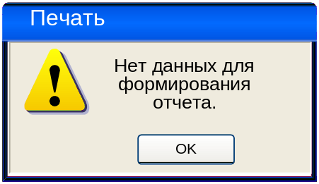

После нажатия на кнопку «OK» программа должна закрыть форму с сообщением, прервать выгрузку в Excel (не запускать Excel) и вернуть управление в вызывающую форму.

Как при добавлении – при вводе EAN формируются данные для п.п.1,2.3

Доработка формы «Смена статуса»

На форме "Смена статуса" требуется провести доработку установки даты доставки в другое значение.
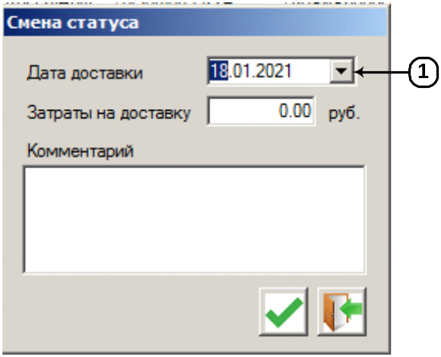
Рисунок 8. Форма "Смена статуса"

При открытии формы "Смена статуса" для установки статуса "Выполнен" программа должна в п.1 выставить значение даты предполагаемой доставки по умолчанию [dbase1].[OnlineStore].[j_tOrders].[id] - [dbase1].[OnlineStore].[j_tOrders].[PlanDeliveryDate].

Доработка формы «Чеки по заказу»

На форме "Чеки по заказу" для заказа со статусом "Выполнен" требуется 'вернуть' кнопки доставления и удаления чеков п.п.1,2 рис.9.

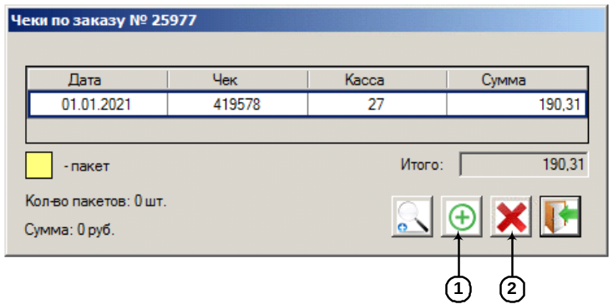
Рисунок 9. Форма "Чеки по заказу"

Изображенные на рис.9 кнопки п.п.1,2 присутствуют на указанной форме для заказов с другими статусами - надо отобразить эти кнопки для заказа со статусом "Выполнен".
Условие проверки заказа на статус "Выполнен":
[dbase1].[OnlineStore].[j_tOrders].[id] - [dbase1].[OnlineStore].[j_JournalStatus].[id_tOrders] - [dbase1].[OnlineStore].[j_JournalStatus].[id_Status] = 6 "Выполнен"
Использовать последнюю запись по времени по полю [dbase1].[OnlineStore].[s_Status].[DateEdit]

Алгоритмы расчета текущего остатка товара

Расчет текущего остатка товара производится в алгоритме п.2.8.9.2, с вызовом алгоритма п.2.8.9.1. В качестве даты расчета Д_{расч.} должна использоваться текущая дата. При расчете, к существующим движениям товара, дополнительно учитываются накладные у оформителя и движение товара по кассам.

Алгоритм определения количества товара на дату последней инвентаризации

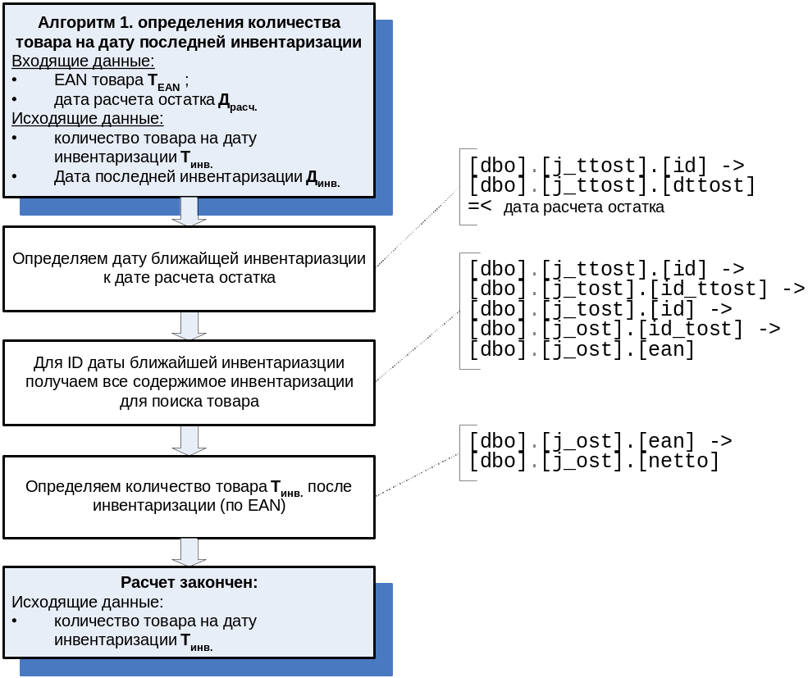
Рисунок 10. Алгоритм определения количества товара на дату последней инвентаризации

Алгоритм

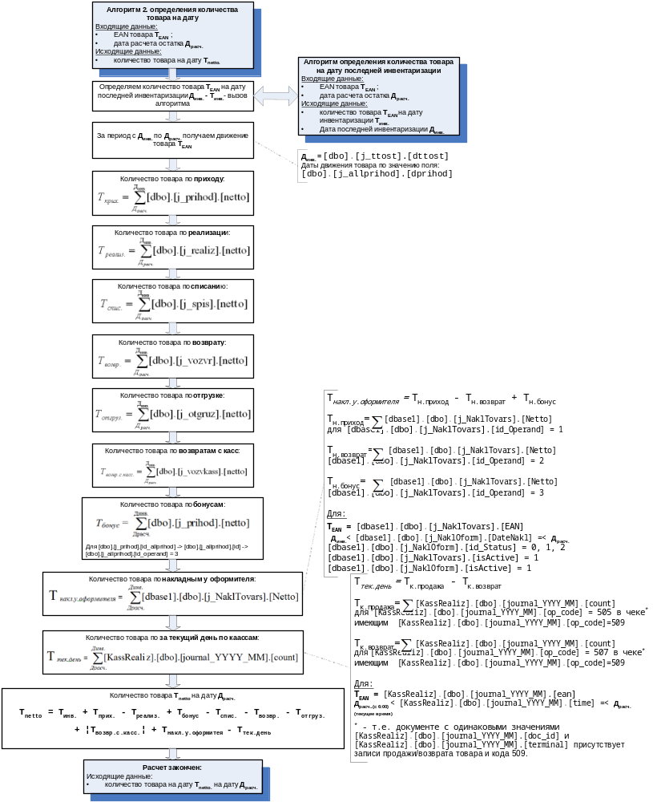
Рисунок 11. Алгоритм определения количества товара на дату

Дополнительные требования
Отсутствуют.

(код ТЗ _____________)
СОСТАВИЛИ
Наименование департамента, отдела | Должность исполнителя | Фамилия, имя, отчество | Подпись | Дата

СОГЛАСОВАНО
Наименование департамента, отдела | Должность исполнителя | Фамилия, имя, отчество | Подпись | Дата

